Trường GDCB Hy Vọng

KẾ HOẠCH DẠY HỌC TUẦN 24
LỚP Một A
Từ ngày 06/4/2020 -12/04/2020

Môn | Nội dung bài dạy
Tiếng việt | Bài : Vệ sinh cá nhân
Toán | Bài: Ôn tập
Kỹ năng tự phục vụ | Đeo khẩu trang y tê đúng cách.

Duyệt của Ban Giám hiệu | Duyệt của Khối trưởng
Gò Vấp, ngày …..tháng 4 năm 2020  Trần Thị Dung | Gò Vấp, ngày …tháng 4 năm 2020  Hoàng Thị Nguyệt
HƯỚNG DẪN PHỤ HUYNH DẠY HỌC CHO HỌC SINH
Môn : TIẾNG VIỆT
Bài : Vệ sinh cá nhân

- Các bước hướng dẫn học sinh thực hiện:
Bước 1: Luyện đọc tranh
- PH đọc tranh cho HS nghe (2 lần)
- PH chỉ cho HS đọc
- HS tự đọc
- PH chỉnh sửa lỗi.
Bước 2: Hỏi và trả lời câu hỏi
- PH hướng dẫn HS trả lời câu hỏi:
+ Để giữ gìn vệ sinh cá nhân thì con làm gì?
Bước 3: Đọc bài : “ Cô dạy”
Mẹ ! Mẹ ơi cô dạy Mẹ! Mẹ ơi cô dạy
Phải giữ sạch đôi tay Cãi nhau là không vui
Bàn tay mà dơ bẩn Cái miệng nó xinh thế
Sách áo cũng bẩn ngay. Chỉ nói lời hay thôi.
Bước 4: Tập viết chữ c:
c . . . . . . . . . . . . . . . . . . .
c . . . . . . . . . . . . . . . . . . .

PHIẾU BÀI TẬP
1. Đọc các hình sau:
  rửa tay | 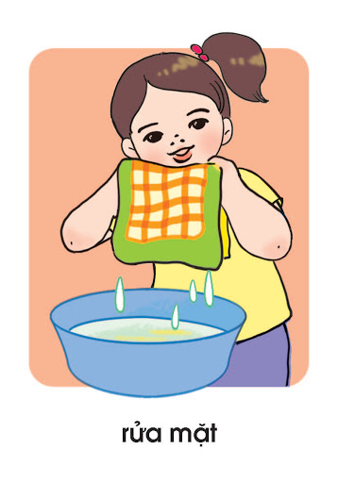  rửa mặt
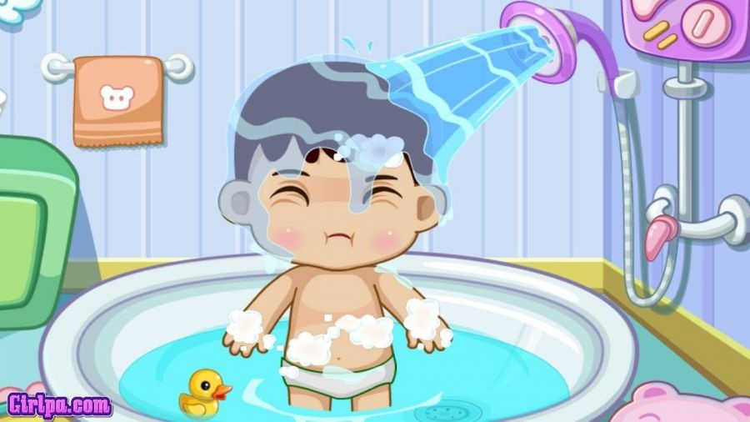    gội đầu | tắm
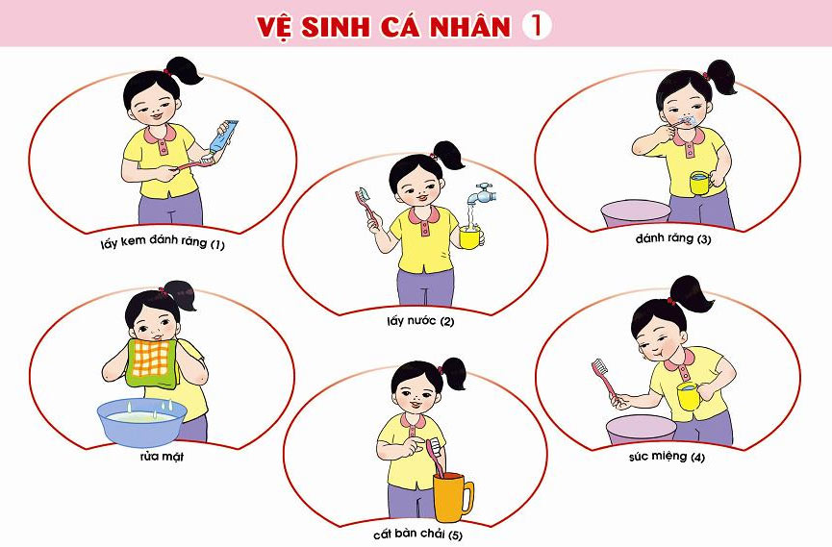  chải răng |   chải tóc

HƯỚNG DẪN PHỤ HUYNH DẠY HỌC CHO HỌC SINH
Môn : TOÁN
Bài: Ôn tập

- Các bước hướng dẫn học sinh thực hiện:

Bước 1: Phụ huynh ( PH) hướng dẫn HS nhận biết một và nhiều qua vật thật
- PH cho HS xem 1 cái ca và nhiều cái ca, 1 cái bình đựng nước và nhiều cái ca.
- 1 cái chén và nhiều đôi đũa.
Bước 2: Phụ huynh ( PH) hướng dẫn HS nhận biết một và nhiều qua hình ảnh
- PH cho HS xem hình 1 cái ca và hình có nhiều cái ca.
Bước 3: Tìm một và nhiều trong thực tế
- PH hướng dẫn HS tìm nhóm đồ vật có dạng một và nhiều ở trong nhà.
Ví dụ: 1 cái bàn và nhiều cái ghế
1 cái ấm trà và nhiều cái tách
1 cái giường và nhiều cái gối
1 cái bình đựng nước và nhiều cái ca
1 cái lọ hoa và nhiều bông hoa,…..

PHIẾU BÀI TẬP
- Tìm một đối tượng trong hình sau:
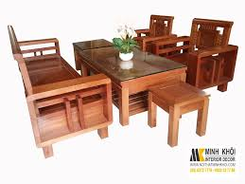


………………. cái bàn và ……….…….cái ghế

- Tìm nhiều đối tượng trong hình sau:

……………lọ hoa và …………..hoa hồng.

HƯỚNG DẪN PHỤ HUYNH DẠY HỌC CHO HỌC SINH
Môn : KỸ NĂNG TỰ PHỤC VỤ
Bài: Đeo khẩu trang y tế đúng cách

- Các bước hướng dẫn học sinh thực hiện:
Rửa sạch tay, mặt trước khi đeo khẩu trang.
Bước 1: Kéo khẩu trang sang 2 bên
- Giữ 2 dây đeo bằng tay và từ từ kéo giãn 2 dây này
Bước 2: Đeo dây quai qua tai
- Đeo 2 dây qua tai, điều chỉnh thanh kim loại sao cho khít với khuôn mặt
Bước 3: Định hình thanh nẹp mũi
- Điều chỉnh thanh kim loại trên mũi cho khít với phần sống mũi bằng cách di chuyển 2 ngón trỏ trên thanh kim loại theo hướng từ giữa ra 2 bên.
Bước 4: Kiểm tra lại độ khít của khẩu trang
- Dùng 2 tay che phủ toàn bộ khẩu trang. Thở mạnh ra, nếu có không khí lọt ra ngoài thì điều chỉnh lại thanh kim loại, dây đeo qua tai và sau đó kiểm tra lại độ khít. Nếu khẩu trang vẫn không khít với mặt thì không được vào khu vực nguy hiểm.

Trường GDCB Hy Vọng

KẾ HOẠCH DẠY HỌC TUẦN 25
LỚP Một A
Từ ngày 13/04/2020 -19/04/2020

Môn | Nội dung bài dạy
Tiếng việt | Bài : Ôn tập
Toán | Bài: Số 4
Kỹ năng tự phục vụ | Đeo khẩu trang y tê đúng cách.

Duyệt của Ban Giám hiệu | Duyệt của Khối trưởng
Gò Vấp, ngày …..tháng 04 năm 2020  Trần Thị Dung | Gò Vấp, ngày …tháng 04 năm 2020  Hoàng Thị Nguyệt

HƯỚNG DẪN PHỤ HUYNH DẠY HỌC CHO HỌC SINH
Môn : TIẾNG VIỆT
Bài : Ôn tập

- Các bước hướng dẫn học sinh thực hiện:
Bước 1: Luyện đọc tranh
- PH đọc tranh cho HS nghe (2 lần)
- PH chỉ cho HS đọc
- HS tự đọc
- PH chỉnh sửa lỗi.
Bước 2: Hỏi và trả lời câu hỏi
- PH hướng dẫn HS trả lời câu hỏi:
+ Để giữ gìn vệ sinh cá nhân thì con làm gì?
Bước 3: Đọc bài : “ Cô dạy”
Mẹ ! Mẹ ơi cô dạy Mẹ! Mẹ ơi cô dạy
Phải giữ sạch đôi tay Cãi nhau là không vui
Bàn tay mà dơ bẩn Cái miệng nó xinh thế
Sách áo cũng bẩn ngay. Chỉ nói lời hay thôi.
Bước 4: Tập viết chữ c:
c . . . . . . . . . . . . . . . . . . .
c . . . . . . . . . . . . . . . . . . .

PHIẾU BÀI TẬP
1. Đọc các hình sau:
rửa tay  rửa tay | rửa mặt  rửa mặt
gội đầu  gội đầu | tắm  tắm
chải răng  chải răng | chải tóc
2. Nối hình với từ thích hợp:


vui

buồn

rửa tay

rửa mặt

tắm

tức giận

- Viết chữ c :
c . . . . . . . . . . .

HƯỚNG DẪN PHỤ HUYNH DẠY HỌC CHO HỌC SINH
Môn : TOÁN
Bài: Số 4

- Các bước hướng dẫn học sinh thực hiện:

Bước 1: Phụ huynh ( PH) hướng dẫn HS đếm trong phạm vi 4 qua vật thật
- PH cho HS đếm 4 cái kẹo , 4 cái chén, 4 hộp sữa, 4 cái bánh
Bước 2: Phụ huynh ( PH) hướng dẫn HS đếm trogn phạm vi 4 qua hình ảnh
- PH cho HS đếm hình 4 cái kẹo , 4 cái chén, 4 hộp sữa, 4 cái bánh
Bước 3: Đếm và vỗ tay 4 lần
- PH hướng dẫn HS vừa đếm vừa vỗ tay 4 lần
Bước 4: Đếm và gắn sô 4 vào nhóm có số lượng 4
- PH hướng dẫn HS đếm và gắn số 4 vào nhóm 4 cái kẹo , 4 cái chén, 4 hộp sữa, 4 cái bánh.
Bước 5: Tìm đồ vật bị giấu:
PH yêu cầu bé đi tìm 4 cái kẹo , 4 cái chén, 4 hộp sữa, 4 cái bánh bị giấu
( PH giấu số lượng nhiều hơn so với 4). Và nhờ HS chỉ lấy 4.
Bước 6: Viết số 4

4 ……………………………………….
4 ……………………………

PHIẾU BÀI TẬP
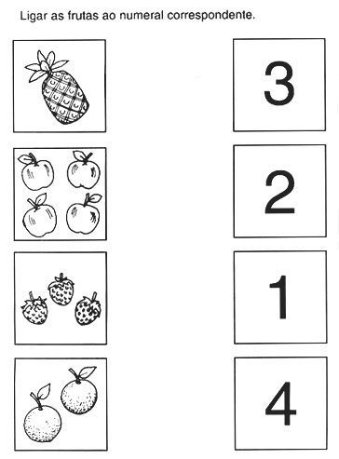
- Đếm và nối số thích hợp:

2. Tô màu quả với số tương ứng :

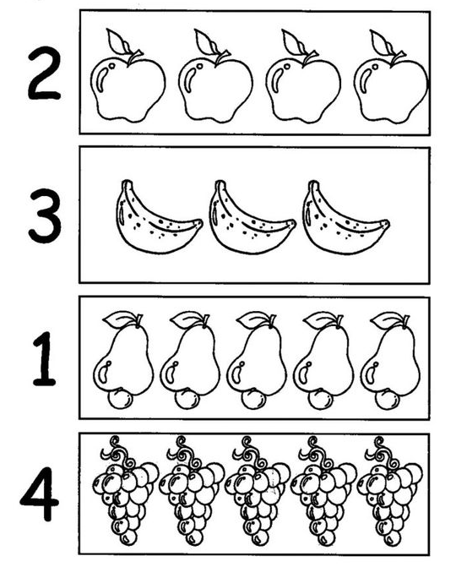

HƯỚNG DẪN PHỤ HUYNH DẠY HỌC CHO HỌC SINH
Môn : KỸ NĂNG TỰ PHỤC VỤ
Bài: Đeo khẩu trang y tế đúng cách

- Các bước hướng dẫn học sinh thực hiện:
Rửa sạch tay, mặt trước khi đeo khẩu trang.
Bước 1: Kéo khẩu trang sang 2 bên
- Giữ 2 dây đeo bằng tay và từ từ kéo giãn 2 dây này
Bước 2: Đeo dây quai qua tai
- Đeo 2 dây qua tai, điều chỉnh thanh kim loại sao cho khít với khuôn mặt
Bước 3: Định hình thanh nẹp mũi
- Điều chỉnh thanh kim loại trên mũi cho khít với phần sống mũi bằng cách di chuyển 2 ngón trỏ trên thanh kim loại theo hướng từ giữa ra 2 bên.
Bước 4: Kiểm tra lại độ khít của khẩu trang
- Dùng 2 tay che phủ toàn bộ khẩu trang. Thở mạnh ra, nếu có không khí lọt ra ngoài thì điều chỉnh lại thanh kim loại, dây đeo qua tai và sau đó kiểm tra lại độ khít. Nếu khẩu trang vẫn không khít với mặt thì không được vào khu vực nguy hiểm.

Trường GDCB Hy Vọng

KẾ HOẠCH DẠY HỌC TUẦN 26
LỚP Một A
Từ ngày 20/04/2020 -26/04/2020

Môn | Nội dung bài dạy
Tiếng việt | Bài : Tránh xa nguy hiểm
Toán | Bài: Ôn tập
Kỹ năng tự phục vụ | Đeo khẩu trang y tê đúng cách.

Duyệt của Ban Giám hiệu | Duyệt của Khối trưởng
Gò Vấp, ngày …..tháng 04 năm 2020  Trần Thị Dung | Gò Vấp, ngày …tháng 04 năm 2020  Hoàng Thị Nguyệt

HƯỚNG DẪN PHỤ HUYNH DẠY HỌC CHO HỌC SINH
Môn : TIẾNG VIỆT
Bài : Tránh xa nguy hiểm

- Các bước hướng dẫn học sinh thực hiện:
Bước 1: Luyện đọc tranh
- PH đọc tranh cho HS nghe (2 lần)
- PH chỉ cho HS đọc
- HS tự đọc
- PH chỉnh sửa lỗi.
Bước 2: Hỏi và trả lời câu hỏi
- PH hướng dẫn HS trả lời câu hỏi:
+ “Con nên tránh xa những gì?”
Bước 3: Đọc bài : “ Xuống cầu thang”

Này các bạn nhỏ
Khi xuống cầu thang
Bé lưu ý nhé
Bước xuống cẩn thận
Nhớ đừng đùa nhau
Đừng lấy tay vịn
Làm cầu trượt chơi
Nhỡ mà bị rơi thì nguy hiểm lắm

Bước 4: Tập viết chữ c:
c . . . . . . . . . . . . . . . . . . .
c . . . . . . . . . . . . . . . . . . .

PHIẾU BÀI TẬP
1. Đọc các hình sau:

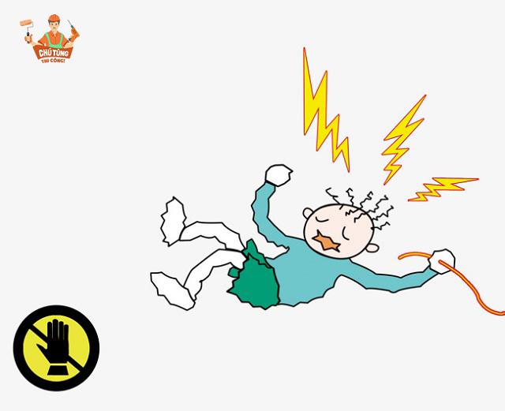  điện giật | 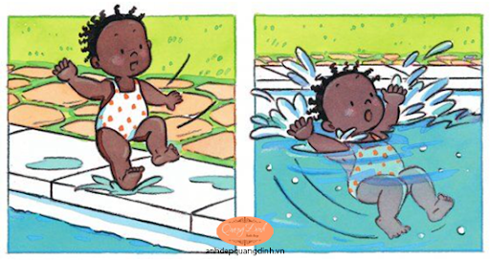  đuối nước
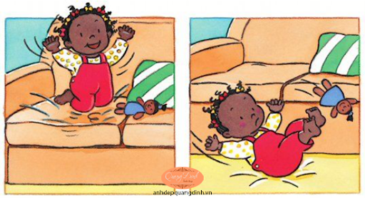  té ngã | 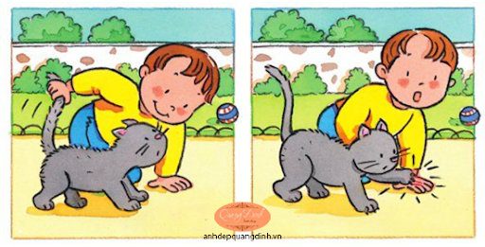  động vật cắn
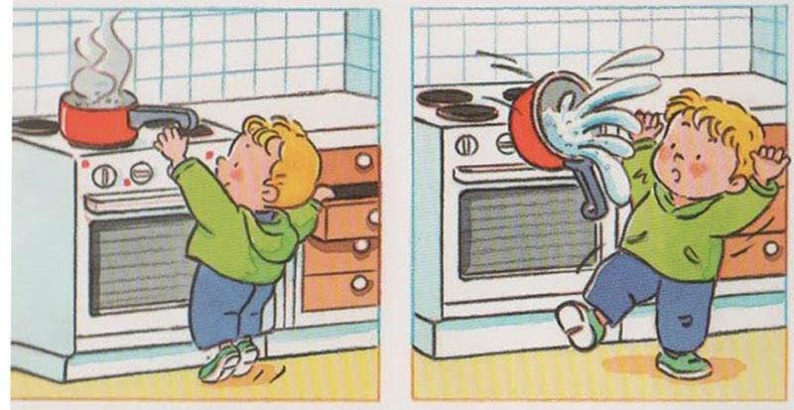  bỏng nước sôi | 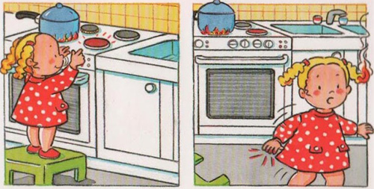  bỏng lửa
2. Nối hình với từ thích hợp:
điện giật

đuối nước

té ngã

động vật cắn

bỏng nước sôi

bỏng lửa

- Viết chữ c :
c . . . . . . . . . . . . . . . . .
c . . . . . . . . . . . . . . . . .

HƯỚNG DẪN PHỤ HUYNH DẠY HỌC CHO HỌC SINH
Môn : TOÁN
Bài: Ôn tập

- Các bước hướng dẫn học sinh thực hiện:

Bước 1: Phụ huynh ( PH) hướng dẫn HS đếm trong phạm vi 4 qua vật thật
- PH cho HS đếm 4 cái kẹo , 4 cái chén, 4 hộp sữa, 4 cái bánh
Bước 2: Phụ huynh ( PH) hướng dẫn HS đếm trogn phạm vi 4 qua hình ảnh
- PH cho HS đếm hình 4 cái kẹo , 4 cái chén, 4 hộp sữa, 4 cái bánh
Bước 3: Đếm và vỗ tay 4 lần
- PH hướng dẫn HS vừa đếm vừa vỗ tay 4 lần
Bước 4: Đếm và gắn sô 4 vào nhóm có số lượng 4
- PH hướng dẫn HS đếm và gắn số 4 vào nhóm 4 cái kẹo , 4 cái chén, 4 hộp sữa, 4 cái bánh.
Bước 5: Tìm đồ vật bị giấu:
PH yêu cầu bé đi tìm 4 cái kẹo , 4 cái chén, 4 hộp sữa, 4 cái bánh bị giấu
( PH giấu số lượng nhiều hơn so với 4). Và nhờ HS chỉ lấy 4.
Bước 6: Viết số 4

4 ……………………………………….
4 ……………………………

PHIẾU BÀI TẬP
- Đếm và nối số thích hợp:
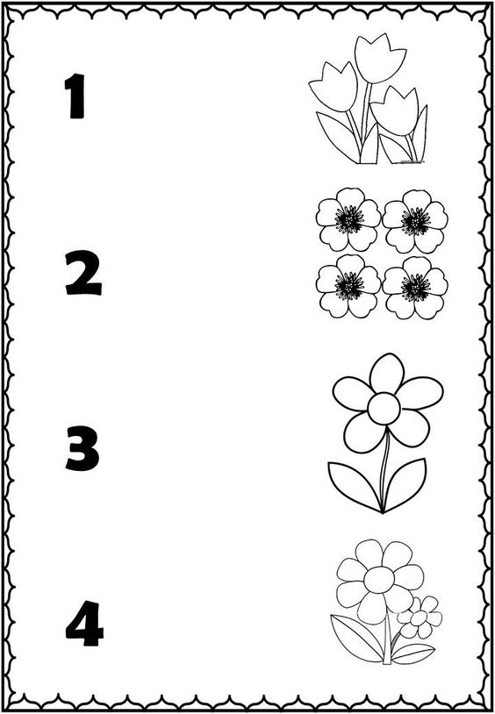

2. Tô màu với số tương ứng :
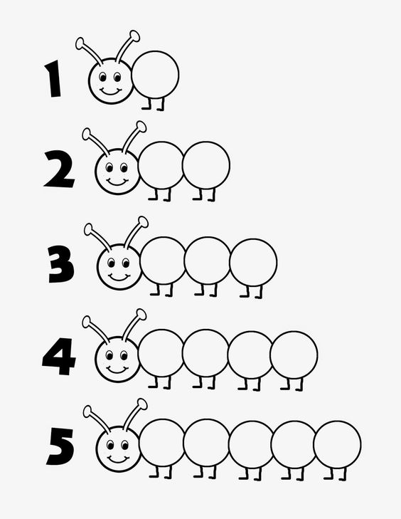

HƯỚNG DẪN PHỤ HUYNH DẠY HỌC CHO HỌC SINH
Môn : KỸ NĂNG TỰ PHỤC VỤ
Bài: Đeo khẩu trang y tế đúng cách

- Các bước hướng dẫn học sinh thực hiện:
Rửa sạch tay, mặt trước khi đeo khẩu trang.
Bước 1: Kéo khẩu trang sang 2 bên
- Giữ 2 dây đeo bằng tay và từ từ kéo giãn 2 dây này
Bước 2: Đeo dây quai qua tai
- Đeo 2 dây qua tai, điều chỉnh thanh kim loại sao cho khít với khuôn mặt
Bước 3: Định hình thanh nẹp mũi
- Điều chỉnh thanh kim loại trên mũi cho khít với phần sống mũi bằng cách di chuyển 2 ngón trỏ trên thanh kim loại theo hướng từ giữa ra 2 bên.
Bước 4: Kiểm tra lại độ khít của khẩu trang
- Dùng 2 tay che phủ toàn bộ khẩu trang. Thở mạnh ra, nếu có không khí lọt ra ngoài thì điều chỉnh lại thanh kim loại, dây đeo qua tai và sau đó kiểm tra lại độ khít. Nếu khẩu trang vẫn không khít với mặt thì không được vào khu vực nguy hiểm.

